INTRODUCCIÓN
A LA
INFORMÁTICA

Colegio del Prado
Lisandro Vega, Lucio Montaña, Ignacio Zabaleta 2 A

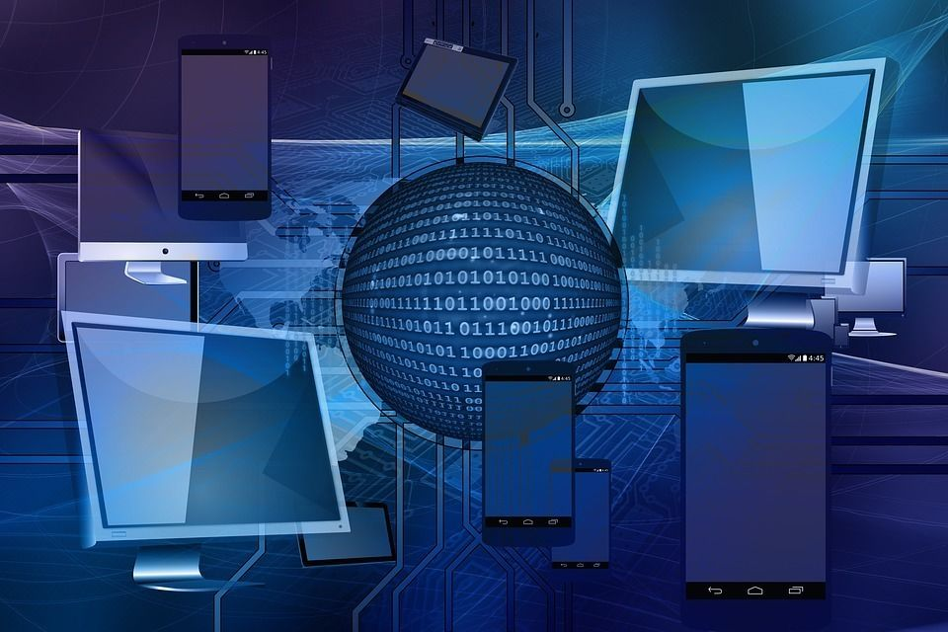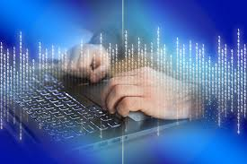

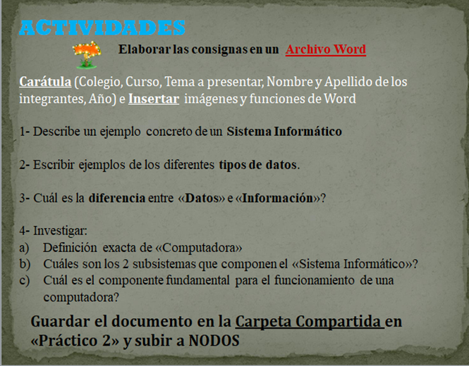
1_ software:
El software es un conjunto de programas, instrucciones, datos y procedimientos que permiten que un dispositivo electrónico funcione. Es la parte intangible de un dispositivo, a diferencia del hardware, que son los componentes físicos
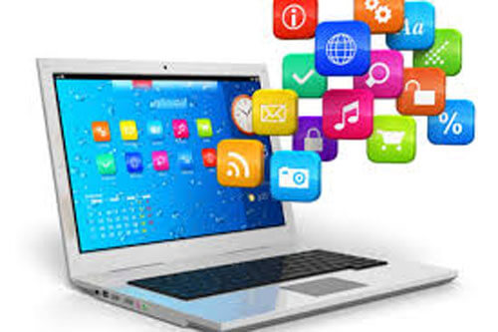
2_ Numéricos (Cifras)
Alfabéticos (Letras, palabras)
Alfanuméricos (letras y números)
Audiovisuales (Música, voz, imágenes, video)
Físicos (Valores tomados directamente del entorno)
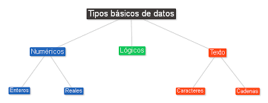
3_Quizás la forma más sencilla de diferenciar los términos sea pensar que los datos están localizados en el mundo y el conocimiento está localizado en agentes de cualquier tipo, mientras que la información adopta un papel mediador entre ambos. Un agente no equivale a un ser humano.
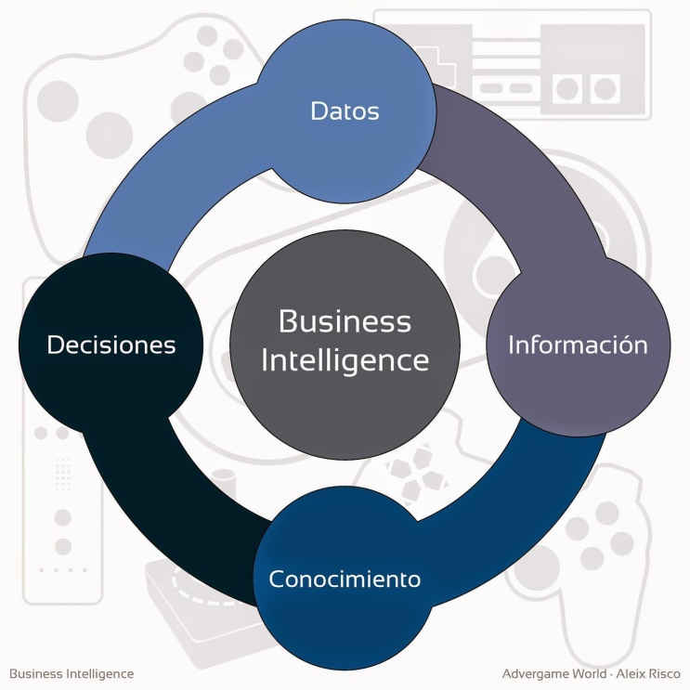
4a_Máquina electrónica capaz de realizar un tratamiento automático de la información y de resolver con gran rapidez problemas matemáticos y lógicos mediante programas informáticos' . Estas formas son las usadas mayoritariamente en el español de América, por influjo del inglés computer.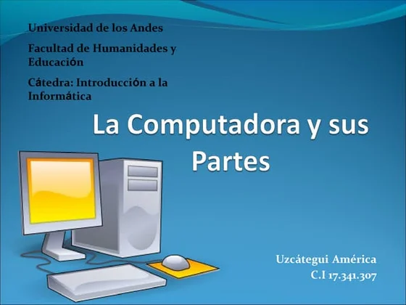
4b_Todo dispositivo informático está compuesto por dos componentes: el hardware y el software. Se refiere a las partes físicas tangibles de un sistema informático, sus componentes eléctricos, electrónicos, electromecánicos y mecánicos. Por ejemplo, teclado, gabinete, circuitos, cables, discos duros, monitores etcétera.
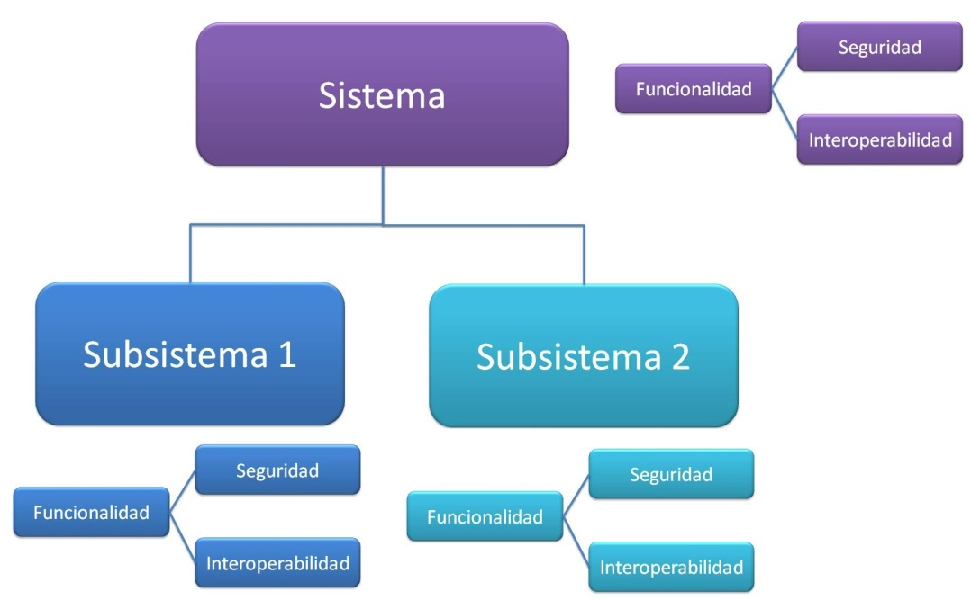

4c_Unidad Central de Procesamiento (CPU) La unidad central de procesamiento (CPU) - comúnmente conocida como el procesador - es el “cerebro” de tu computadora. La CPU resuelve todos los algoritmos y la programación sofisticada que tu computadora realiza al ejecutar programas o aplicaciones.
